**Итоговая Контрольная Работа**

**За курс «Вероятность и статистика» 8 класса 2024-2025 учебный год**

Часть 1

1. На тарелке 12 пирожков: 5 с мясом, 4 с капустой и 3 с вишней. Наташа наугад выбирает один пирожок. Найдите вероятность того, что он окажется с вишней.
2. У бабушки 10 чашек: 7 с красными цветами, остальные с синими. Бабушка наливает чай в случайно выбранную чашку. Найдите вероятность того, что это будет чашка с синими цветами.
3. В лыжных гонках участвуют 7 спортсменов из России, 1 спортсмен из Швеции и 2 спортсмена из Норвегии. Порядок, в котором спортсмены стартуют, определяется жребием. Найдите вероятность того, что спортсмен из Швеции будет стартовать последним.
4. В случайном эксперименте симметричную монету бросают дважды. Найдите вероятность того, что орел выпадет ровно 1 раз.
5. Вероятность того, что новая шариковая ручка пишет плохо (или не пишет), равна 0,21. Покупатель в магазине выбирает одну такую ручку. Найдите вероятность того, что эта ручка пишет хорошо.
6. На фестивале выступают группы из 15 разных городов. Среди этих городов есть Астрахань, Брянск и Волгоград. Порядок выступления определяется жребием. Какова вероятность того, что группа из Астрахани будет выступать раньше группы из Брянска, но позже группы из Волгограда?

Часть 2

7.

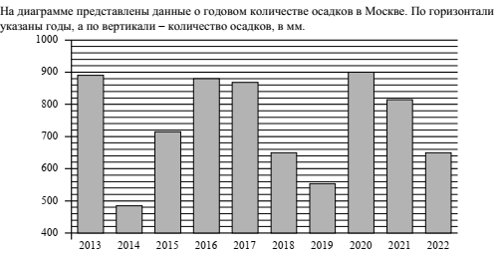

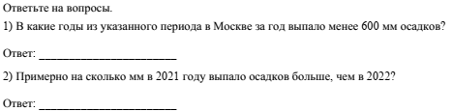

8. Правильный игральный кубик бросают два раза. Найдите вероятность того, что сумма выпавших очков окажется не меньше 9.

**Система оценивания Итоговой контрольной работы**

**Часть 1**

|  |  |  |  |  |  |  |  |
| --- | --- | --- | --- | --- | --- | --- | --- |
| № задания | 1 | 2 | 3 | 4 | 5 | 6 | Итого |
| баллы | 1 | 1 | 1 | 1 | 1 | 1 | 6 |

|  |  |
| --- | --- |
| **№ задания** | **Правильный ответ** |
| 1 | 0,25 |
| 2 | 0,3 |
| 3 | 0,1 |
| 4 | 0,5 |
| 5 | 0,79 |
| 6 | $$\frac{1}{6}$$ |

**Часть 2**

|  |  |  |  |
| --- | --- | --- | --- |
| **№ задания** | **7** | **8** | **Итого** |
| баллы | 2 | 2 | 4 |

7.

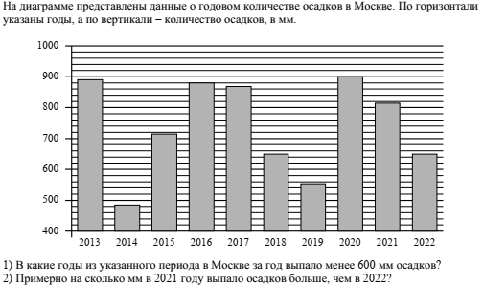

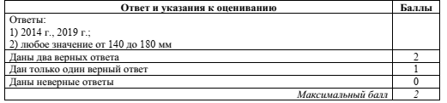



8.

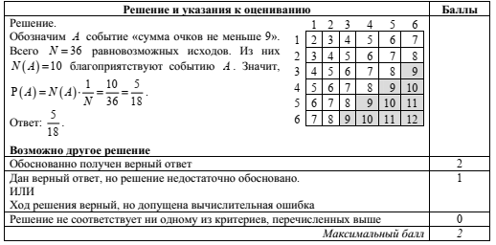

**Система оценивания выполнения всей работы**

Максимальный первичный балл за выполнение работы – 10

*Рекомендуемая таблица перевода баллов в отметки по пятибалльной шкале*

|  |  |  |  |  |
| --- | --- | --- | --- | --- |
| **Отметка по пятибалльной шкале** | ***«2»*** | ***«3»*** | ***«4»*** | ***«5»*** |
| Первичные баллы | 0-3 | 4-6 | 7-8 | 9-10 |

Максимальный первичный балл за выполнение работы обучающимися с ОВЗ– 10

*Рекомендуемая таблица перевода баллов в отметки по пятибалльной шкале*

|  |  |  |  |  |
| --- | --- | --- | --- | --- |
| **Отметка по пятибалльной шкале** | ***«2»*** | ***«3»*** | ***«4»*** | ***«5»*** |
| Первичные баллы | 0-2 | 3-4 | 5-6 | 7-10 |